МОБУ «Рыбкинская средняя общеобразовательная школа»
Новосергиевского района Оренбургской области

Районная конференция юных
исследователей окружающей среды
«Моя малая Родина»

Номинация: «Малый уголок родного Оренбуржья»

Тема работы: «Путеводитель по селу Рыбкино»

Автор: Спирина Ксения Сергеевна

Класс: 9

Руководитель: Спирина Ирина Николаевна

Год выполнения работы 2013г.
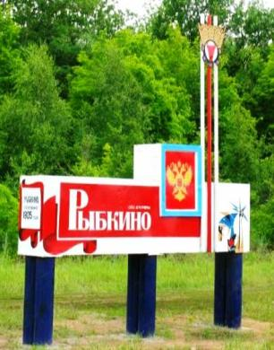
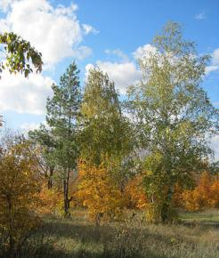
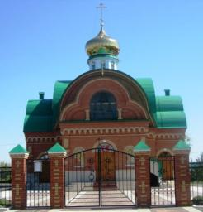

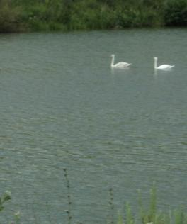

Оренбургская область Новосергиевский район село Рыбкино
Оглавление
Введение. 4
I. Основная часть 5
1.Географическое положение 5
2. История села 6
3. Административно- хозяйственное деление 8
4. Природа края 9
4.1. Уникальный природный объект – Платовская лесная дача. 12
5. Население 14
6. Территориальная организация хозяйства села Рыбкино. 15
7. Образование 17
7.1. Рыбкинская средняя общеобразовательная школа. 17
7.2. Детский сад «Ручеек» 20
8. Культура 21
8.1. Сельский Дом культуры. 21
8.2. Народная группа «Келуне». 23
8.3. Сельская библиотека. 25
9. Памятные места и события. 27
9.1. Храм 27
9.2. Памятники землякам. 29
9.3. 200 летний юбилей села Рыбкино. 30
10. Здравоохранение 31
11. Наши знаменитые земляки. 32
III. Заключение. Современное Рыбкино. 35
Список литературы 36
Приложение. 37

Введение.
В состав рабочей группы при подготовке исследовательской работы вошли: учителя – Мурзайкина Галина Ивановна, учитель географии, руководитель краеведческого кружка, Спирина Ирина Николаевна, учитель немецкого языка. А также Спирина Ксения – ученица 9 класса. Кроме того, мы посетили областной архив города Оренбурга. В настоящее время работы по исследованию истории села закончились, и мы решили обобщить накопленные материалы не только по истории села, но и об истории образования в селе Рыбкино, обобщили все сведения о природе нашего села, о культуре, хозяйственной и духовной жизни сельчан. Мы считаем, что нами была проделана очень важная и всем необходимая работа. Ведь мы должны знать всё о своей малой Родине, о своей земле и не только мы, нам нужно рассказать об этом другим, чтобы и люди знали, как красив и уникален наш край. Мы думаем, что результаты наших исследований будут интересны не только жителям села Рыбкино. Ведь из этих маленьких уголков нашей большой Родины складывается вся Россия.
Настоящее исследование было проведено в селе Рыбкино Новосергиевского района Оренбургской области. Весной 2012 года мы решили составить историю нашего села. С этого момента начали проводиться работы по накоплению материалов. В течение года наша исследовательская группа посещала старожилов села, проживающих в Рыбкино. Мы брали у них интервью, собирали старые фотографии, делали соответствующие записи, была произведена фото- и видеосъёмка.
Цель: создать путеводитель по селу Рыбкино, окрестностям села, природным памятникам Новосергиевского района.
Задачи:
1) Проведение интервью и опросов жителей села.
2) Изучение архивных данных о селе Рыбкино в областном архиве города Оренбурга.
3) Обработка собранных видео- и фотоматериалов, полученной информации.
4) Составление текста к исследовательской работе.
5) Обобщение собранного иллюстративного материала и текстовой информации.

I. Основная часть

1.Географическое положение

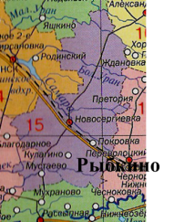
Село Рыбкино находится на юго-востоке Новосергиевского района, на
берегу реки Киндели. Долина окружена холмами, защищающими ее от ветров. Географические координаты села Рыбкино: 530 с. ш. 540 в. д. Село
расположено на возвышенности Общий Сырт. Форма рельефа - холмистая равнина. Равнины Приуралья отражают в рельефе древние структуры юга-
востока Восточно-Европейской платформы. Почти вся западная часть области западнее реки Большой Илек относится к Общему Сырту. Эта возвышенность образовалась в результате молодых тектонических поднятий и эрозионной деятельности рек. На Общем Сырте водораздельные пространства плоские, с грядами останцов в виде острых или
плосковершинных «шишек» - шиханов. Склоны долин изрезаны балками и
оврагами.

2. История села

Народное предание донесло до нас историю создания нашего села. В период царствования Екатерины II степи Оренбургской губернии были нетронутые и дали им такую оценку: "В степях много дичи, в озёрах - рыбы, очень высокие густые травы, где живут гордые дрофы и стрепеты. Край необыкновенно богат растительным и животным миром". На исходе своего царствования императрица издала один из последних своих указов – об обеспечении теснившихся в европейской части крестьян землей на пустующих просторах Сибири и Урала.
Однако осторожная мордва не сразу кинулась выполнять повеление императрицы. Сначала примеривались, кто знает, каково будет на чужбине. И все-таки самые рисковые, в основном молодые мужики с. Рыбкино Пензенской губернии Краснослабодского уезда (ныне с. Рыбкино Ковылкинского района, Республика Мордовия), решились. По благословению местного батюшки отца Анисима собрались семьи разных фамилий, дабы не было бы в будущем кровосмешения, и отправились в неизвестность. Женщины плакали и причитали, мужчины, чтоб сдержать слезы, круто ругали лошадей, дети веселились в ожидании новых впечатлений. Плакали и оставшиеся родственники – понимали, что родных больше не увидят никогда. Старшим обоза избрали самого старого – Макара Живодерова. На Рождество ему исполнилось тридцать лет. Макар вел обоз на восток. Ближе к реке Урал их встретил разъезд яицких казаков. Урядник поинтересовался, какая земля их привлекает: горы, леса, степь? «Мы народ лесной (Макар знал русский язык), но нам нужна и земля. И непременно река. Хотя бы небольшая».
«Есть такое место, - кивнул казак чубатой головой и всего полдня пути». На следующий день переселенцы спустились с покатого водораздела и нашли то, что искали: в пойме старицы какой-то речки, превратившейся в озеро. А вон и речка блеснула. «Кинь тя ляйсь!?» (Чья это река) – воскликнул Филька, младший сынишка Макара.
«Не знаю как местные бусурманы называют эту речку, а по нашему пусть будет Кинделя» - решил Макар. С названием села тоже не мудрили, и родилось на неведомой земле ещё одно Рыбкино. «Если только наши внуки навестят старое Рыбкино», - грустно предположил Макар. И взялся за топор, до зимы надо было построить хотя бы землянки.
Местность, которую выбрали переселенцы была богата растительностью, множеством зверья, степных птиц, вокруг были огромные поляны земляники, из земли били родники. Земли здесь были плодородные. И переселенцы занялись земледелием и скотоводством. А поскольку мордовский мужик работы не боялся, то уже перед Первой мировой войной крестьяне жили в достатке.
В 1833 году на средства крестьян в честь Михаила Архангела в селе была построена церковь. Здесь венчали, крестили и отпевали сельчан.
Позднее при церкви была открыта церковно-приходская школа. Начальное
образование здесь получили от 20 до 30 человек.
Через несколько лет рыбкинцы Ковылкинского района об уехавших забыли, но уральская мордва помнила о своих корнях, берегла свой язык, культуру, свои обряды и обычаи, присущие именно исторической родине.

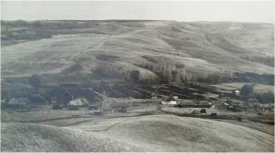

3. Административно- хозяйственное деление
Рыбкинский сельсовет занимает пограничное, выгодное экономико-
географическое положение. Он находится на стыке трех районов
Оренбуржья: Новосергиевского, Переволоцкого и Илекского. В состав
Рыбкинского сельсовета входят населенные пункты Рыбкино и Волостновка.
Административным центром является село Рыбкино. Село удалено от
районного центра на 40 км, но налажено пассажирское сообщение. С
понедельника по пятницу на транспорте МУП «ПАТП» сельчане могут
приехать в Новосергиевку по необходимым делам и вернуться обратно.
В селе функционируют такие государственные учреждения как средняя общеобразовательная школа, ФАП, сельский совет, детский сад, сельский Дом культуры, сельская библиотека, отделения Сбербанка и Почты России,
комплексно-приемный пункт от МУП Новосергиевского района «Бытовое
обслуживание населения», магазин Центрального сельпо. Индивидуальные предприниматели открыли четыре торговые точки.
В нескольких километрах от села находится загородный детский оздоровительный лагерь «Орленок». Ежегодно сотни мальчишек и девчонок из Новосергиевского района, Оренбургской области и из-за ее пределов спешат в живописное, чистейшее место, богатое цветами и ягодами.

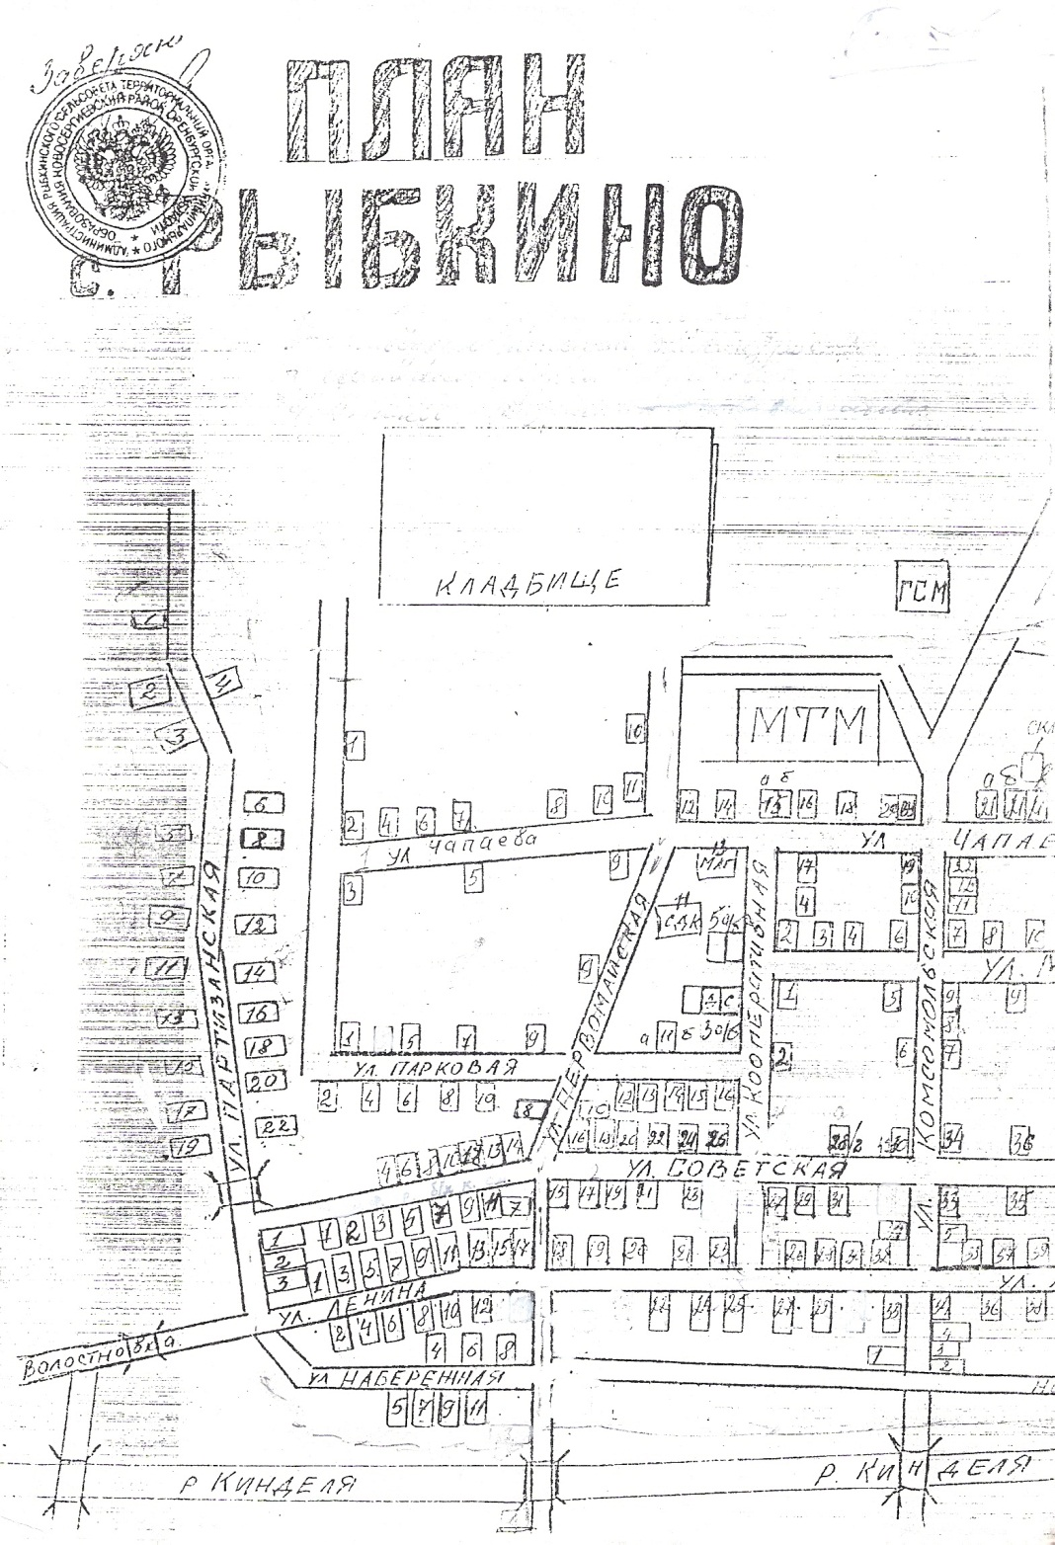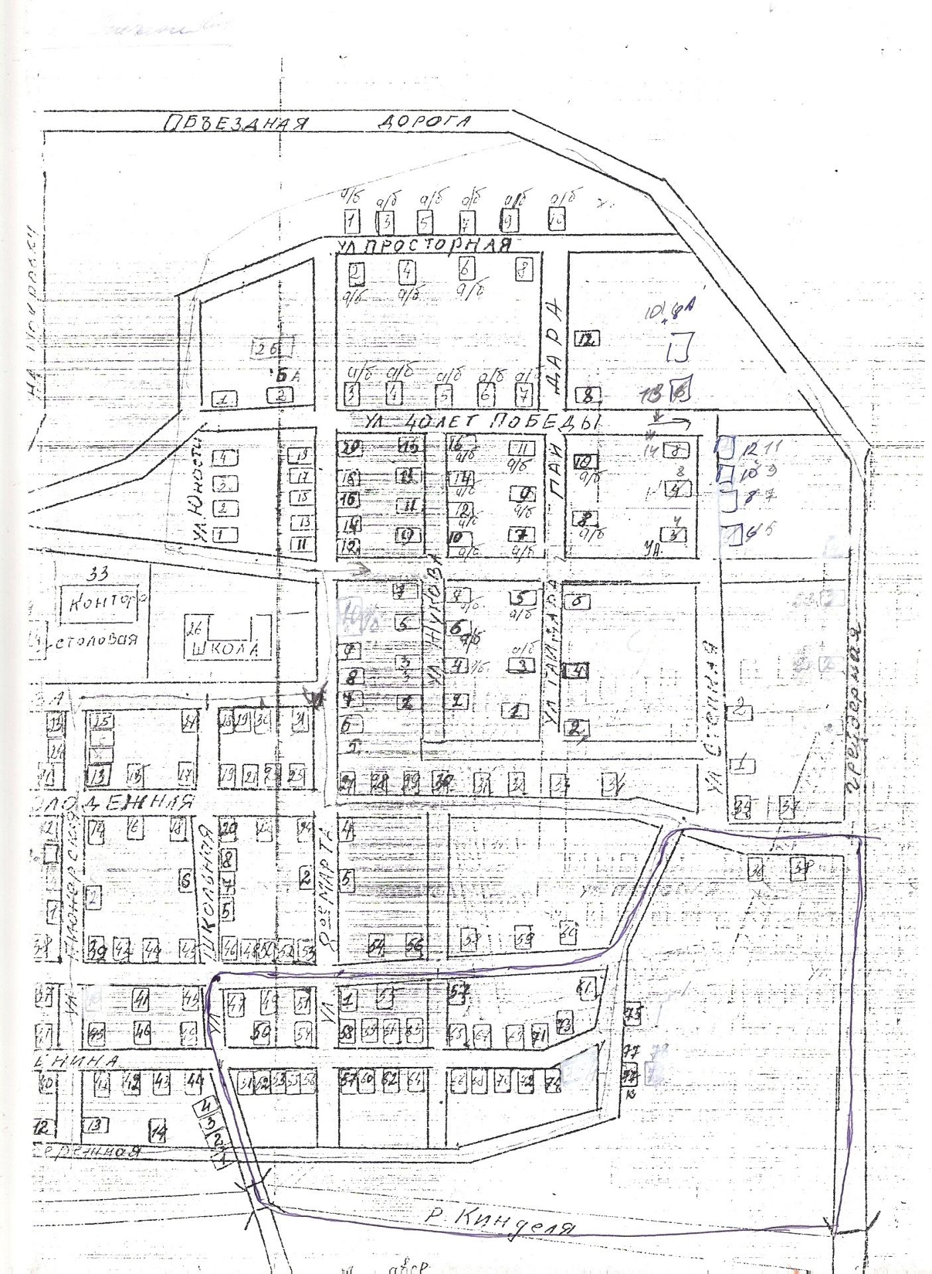

4. Природа края

Климат умеренно-континентальный. Зима холодная: средняя температура января - 14 ^{о} С - 17 ^{о} С. Лето теплое: средняя температура июля + 20 ^{о} С +22^{о} С., годовое количество осадков: 300 - 350 мм.
Самое продолжительно время года – зима, она длится более 4-х месяцев. Зимы бывают морозными, как например, зима 2005-2006 года, когда температура иногда опускалась ниже -40^{о} С. Бывают зимы с оттепелями и частыми метелями, многоснежные. Устойчивый снежный покров образуется в последней декаде ноября, его средняя высота из наибольших декадных достигает 30-40см., средняя глубина промерзания почвы на конец февраля составляет от 100 до 120см, местами до 140 см., сход снежного покрова приходится на первую половину апреля.
Весна довольно короткая, но зато богатое событиями время года. В конце марта уже появляются первые проталины на вершинах холмов. Начало весны определяется устойчивым переходом средней суточной температуры через 0^{о} С. В оврагах, на склонах северной экспозиции, в зарослях степных кустарников до конца мая лежат поздневесенние снежники. После снегообильных зим или после затяжной весны можно найти такие снежники в глубоких оврагах даже до середины июня. В конце апреля может установиться малооблачная погода, которая иногда приводит к весенним засухам. Настоящие летние дни наступают тогда, когда температура поднимается выше +15^{о} С. В течении лета засушливая погода может смениться дождливой. Бывали года, когда лето либо дождливое , либо жаркое и сухое. Верный признак наступления осени – появление осенней расцветки у берёзы. Осень – романтичное время года и одно из самых красивых.
Особенно благодатная погода устанавливается в период так называемого «бабьего лета», когда температура достигает +20-25^{о} С. . Это даёт возможность населению убрать урожай. К концу сентября ночные заморозки становятся обычным явлением.
К середине октября, когда начинается полный листопад, завершается массовый отлёт птиц.
Подземные воды залегают на глубине 10 и более метров. В окрестностях села Рыбкино очень много родников, на сегодняшний день насчитывается около 10 родников. Об одном роднике, самом мощном, что находится в трех
километрах от села, в Тукайке, старожилы вспоминают, что когда он
пробился из-под земли, то стоял такой шум, который было слышно даже в
селе. И по сей день этот родник очаровывает путников - он окружен
большой поляной мяты.
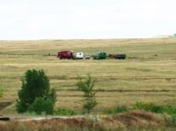
Изучаемая местность расположена в степной зоне, в полосе
разнотравно-типчаково-ковыльных степей. Древесная растительность
приурочена к понижениям - оврагам, балкам, речным долинам. По склонам
возвышенностей распространены сыртово- нагорные и байрачные дубравы, с примесью березы бородавчатой, тополя дрожащего, вяза гладкого, липы мелколистной, по ручьям встречается ольха. Степные пространства в настоящее время большей частью заняты пахотными угодьями под сельскохозяйственные культуры.
Естественная растительность сохранилась по склонам холмов и увалов, на
участках, прилегающих к неудобьям - оврагам, балкам. в ее составе
преобладают ковыль Лессинга, типчак, ковыль-волосатик (тырса), шалфей поникающий, копеечник крупноцветный, василек Маршалла, оснома простейшая и др.
В условиях повышенного увлажнения - по днищам балок и оврагов, в пойме реки - формируются преимущественно разнотравно-пырейные луга, с присутствием влаголюбивых злаков (костер безостый, мятлик узколистный).
Среди разнотравья преобладают зопник клубненосный, девясил
британский, подмаренник настоящий, тысячелистник обыкновенный, чабрец
Маршалла, шалфей степной, цикорий обыкновенный, подорожник средний и др. В понижениях поймы произрастает разнотравно-осоковая растительность.
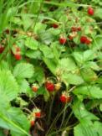
Леса окрестностей нашего села очень богаты грибами. Жители имеют возможность запасаться опятами, груздями, подберёзовиками и другими грибами, главное не лениться. Эти места славятся изобилием земляники.
В реках и озерах распространены следующие представители ихтиофауны: щука, окунь, линь, карась золотой и серебристый, густера, плотва, елец, язь, голавль, красноперка, ерш и др.
С озерами, прудами и речными плесами со стоячей водой связаны местообитания и озерной и прудовой лягушки. На сырых и
болотистых лугах, в лесах с выходами грунтовых вод обычна остромордая
лягушка. Жабы серая и зеленая обычны в лесах, садах, на огородах и лугах.
На степных пространствах и пастбищах, сенокосах
встречается степная гадюка, прыткая ящерица. С речными ландшафтами,
пойменными озерами, прудами связана жизнь обыкновенного ужа.
До распашки территория была густо населена такими
крупными птицами, как дрофа, стрепет, журавль-красавка, серая
куропатка. В настоящее время данные виды встречаются значительно реже.
Для степных пространств характерны дневные хищники: степной орел,
могильник, курганник, а также мелкие соколы: кобчик, обыкновенная и степная пустельга. Вблизи степных водоемов обычны лунь степной, луговой
и камышовый.
Среди мелких воробьиных, обитающих в степи, наиболее многочислен
жаворонок полевой, а также желтая трясогузка. В лесах обитают тетерев, рябчик. В населенном пункте многочисленны: голубь сизый, серая ворона, галка, домовый воробей, большая синица, скворец.
Наиболее многочислен отряд грызунов, повсеместно
встречаются - суслик рыжеватый, хомяк обыкновенный, обыкновенная и
рыжая полевки, степная пеструшка, обыкновенная слепушонка.
Самым обычным видом в лугово-степных и сельскохозяйственных угодьях является полевая мышь, а в лесах - мышь- малютка, лесная мышь, желтогорлая мышь.
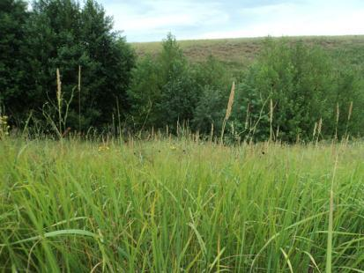

4.1. Уникальный природный объект – Платовская лесная дача.
Общий Сырт и прилегающие к нему территории - место, где уже более двух веков насаждаются леса. Ведь недостаток их ощущался русским'
населением с самого начала хозяйственного освоения территории западного
Оренбуржья. К середине ХVIII столетия относятся первые предложения и мероприятия по охране лесов и их размножению. Лесоводом-пионером края принято считать выдающегося естествоиспытателя Петра Ивановича Рычкова, который еще в 1755 году писал: « ... на низких и водопоемных местах не невозможно бы лес и сажень разводить, особенно же тот, которые и без коренья от сырых кольев, воткнутых только в землю, отраждается как-то: осокорь, ветла, тополь и им подобные"
Однако призывы Рычкова к разведению лесов долгое время не встречали поддержки со стороны правителей Оренбургской губернии. И все
же, уже к началу XIX века были заложены первые опыты степного
лесоразведения в долине реки Урал, вдоль защитной линии.
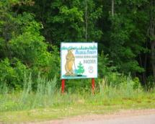
В 1836 году Оренбургский губернатор В. А. Перовский издал
Положение «Об учреждении в Оренбурге училища для образования лесничих
и о разведении лесов по тамошней пограничной линии». Во второй половине
XIX века лесокультурное дело в крае получило большое развитие. Живые памятники своих трудов по лесонасаждению оставили многие лесоводы-ученые и лесничие-опытники. Имена одних вошли в историю отечественного лесоводства, другие остались безвестными.
Самый крупный лесокультурный памятник Оренбуржья – Платовская лесная дача, расположенная на междуречье Киндели и Самары в 1,5 километрах к северу от села Рыбкино Новосергиевского района. Дача заложена в 1882 -1900 годы бывшим удельным ведомством под общим руководством известного лесовода Н. К. Генко. Непосредственные основатели дачи С.Семизоров и К. Э. Собеневский - лесоводы-практики, занимавшиеся облесением бывшей Ташкентской железной дороги. Создана дача была на водораздельных южных черноземах, подстилаемых пермскими песчаниками, в тяжелых лесорастительных условиях. Общая: ее площадь – около 2400 гектаров, из них 400-столетних дубовых насаждений. В 1952 году Платовская дача была выделена как «ценный лесной массив».
Очень живописны кварталы березы пушистой и бородавчатой. Рядом растут дуб, береза, вяз, осина, ольха серая. Множество кустарниковых видов
образуют сплошные заросли в нижнем ярусе леса. Это чубушник широколистный, несколько видов спиреи, кизильник блестящий, боярышник,
терн, вишня и другие.
Как и в прежние времена, так и сейчас служит нам верную службу
береза. Есть такая старинная загадка про березу: «Стоит дерево, цветом
зелено, в этом дереве четыре угодья: первое больным на здоровье, второе людям колодец, третье от тьмы свет, а четвертое дряхлым пеленание».
Разные полезные свойства березы давно уже нашли использование в
хозяйстве. Берёзовым веником парились в бане, укрепляли здоровье. «Людям колодец» - это о березовом соке. Крупная береза за сутки может дать более одного ведра соку. Лучины, освещавшие крестьянские избы, были
преимущественно из березы. Ну а «дряхлые пеленание» - о бересте наружной части коры, из которой делали короба, туески, солонки.
Безотказное дерево осина. Северяне вместо дуба ладили из нее лодки. А на Урале белая мягкая ее древесина шла на изготовление посуды. Из
распаренной осины вместо березы гнули лыжи полозья саней и ободья колес, и дуги, и коромысла. Делали из нее и лукошки легкие, и бочки под рыбу.
Годилась осина и на колодезные срубы там, где нет сосны и березы, и при этом вышло, что не портит она вкуса воды. .
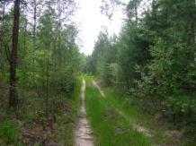
И не только осина любит до жадности солнце, ловя каждый его лучик раскидистой кроной, но и сосна - наша золотистоствольная красавица. Растет
она у нас на Южном Урале в основном борами, подобно березовым колкам, а, то и с теми же березками и осинами вперемешку.
Сосна - ценная хозяйственная порода. Прочная и легкая смолистая
древесина широко используется в жилищном и гидротехническом строительстве, в авиастроении, судостроении, вагоностроении и столярно-мебельном производстве.
Большую площадь занимают дубовые насаждения. Дуб - дерево до 40 метров высотой из семейства буковых. Дуб – это основная лесообразующая порода в зоне лесов.
Дуб - одна из наиболее ценных пород, его древесина имеет высокие физико-механические показатели, широко применяется в столярном и
мебельном производстве.
Красота природы, красота лесного пейзажа, красота дерева должна быть для нас тем верным прибором, с помощью которого мы могли бы проникнуть во внутренний мир человека, чтобы обнаружить в нем столь же значимые и важные для нас пласты нравственной красоты.

5. Население
Численность населения села Рыбкино составляет по данным на 1 января 2011 года 1128 человек. Из них 688 женщины и 440 мужчин, то есть 61 % и 39% соответственно. По этническому составу село мононациональное, здесь большинство составляет мордва, большая доля русских, а также есть жители немецкого происхождения, украинцы. Религиозный состав села не отличается разнообразием. Основная часть населения православные. По возрастному составу наблюдается следующая особенность: 177 детей до 18 лет (108 школьников, 56 дошкольника, 13 студентов), что составляет около 16 %, взрослых – 606 человек (53 %) и пенсионеров – 345 человека (31%).

6. Территориальная организация хозяйства села Рыбкино.

Село Рыбкино появилось на новосергиевской земле в 1805 году. В 1927 году в селе было создано товарищество по совместной обработке земли, а на его основе в 1929 году был образован первый колхоз «Хлебороб».
Имущество колхоза было примитивным: сохи, плуги, деревянные бороны,
лобогрейки. В 1932 году на полях колхоза появились первые трактора.
Экономически хозяйство было слабым. Было всего 150 коров, три отары овец по 200 голов, а также волы по 15 пар в каждой бригаде. В 1935 году на базе колхоза «Хлебороб» были организованы три новых хозяйства - имени
Чапаева, имени Фрунзе и имени Буденного. Колхозные земли в это время
уже обрабатывали трактора, появились две автомашины.
В 1950 году колхозы вновь объединились и был создан колхоз имени
Чапаева. Позднее в 1964 году в селе начали строить водопровод,
строительство которого было закончено в 1971 году. Колхоз имени Чапаева
год от года вставал на ноги. Труженики его были удостоены медалей ВДНХ в Москве. В 50-е годы колхоз уже был радиофицирован. В 1956 году был
построен свой радиоузел. А в следующем году электростанция, которая
освещала село до 1968 г. В 60-е годы колхоз стал миллионером. Улучшалась и жизнь сельчан.
Девяностые годы для колхоза имени Чапаева как и для всего сельского
хозяйства страны, были пагубны. Падало производство, сокращались пашни,
год от года становилось все меньше общественное стадо. И некогда колхоз-миллионер теперь приближался к банкротству. Положение спасла
интеграция, проводимая областной и районной администрациями. На базе
ОАО «Новосергиевский маслозавод» и колхоза имени Чапаева было создано
интеграционное объединение ООО «Агрофирма Рыбкино». За три года хозяйство встало на ноги.
В ООО «Агрофирма «Рыбкино» сегодня работают 160 человек.
Посевные площади этого хозяйства составляют 11 тысяч га. Исполнительный директор общества С.И. Никулин. На 1 августа 2011 года общее поголовье крупнорогатого скота составило 1734 головы. За семь месяцев 2011года было надоено 10467 ц молока.
В агрофирме, как и во многих других хозяйствах района, сеют рожь,
пшеницу, ячмень, кукурузу на зерно, подсолнечник. В 2010 году всего
намолотили зерновых культур 44772 ц., урожайность подсолнечника
составила 6,5 ц., сена скосили 14,5 тысячи ц. За последние несколько лет в
хозяйстве появились три новых комбайна «Кейс», два посевных комплекса.
для пропашных культур приобрели две сеялки СУПН-8.
Сельскохозяйственные угодья в окрестностях села Рыбкино используются ООО «»Агрофирма Рыбкино» и местными фермерами. На этих территориях действуют 2 крестьянско-фермерских хозяйства.
Личные подсобные хозяйства составляют в целом более 100 голов. На домашних подворьях население выращивает: крупный рогатый скот, овец, свиней, из домашней птицы кур и уток, гусей.

7. Образование

7.1. Рыбкинская средняя общеобразовательная школа.
Хотелось бы остановиться отдельно на очень важном объекте нашего села – школе. Первая школа в селе открылась в 1890 году при Михайловской церкви и была церковно-приходской. Трехлетнее обучение затем стало
четырехлетним. Работать в школе было трудно, так как дети совершенно не
говорили по-русски, а учитель не понимал мордовского языка. Церковно-
приходская школа просуществовала до 1917 года. В школе царили сплошная
зубрежка и изучение Закона Божьего.
С 1917 по 1937 год в селе была начальная двухкомплектная школа, в которой обучались 64 ученика. В школе кроме детей, обучались взрослые безграмотные жители села.
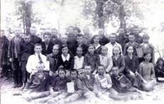
В 1939 году в селе Рыбкино была открыта семилетняя школа, возглавил которую С.А. Гидаспов. Рыбкинцы помнят учителей школы: Колядину Волю Тихоновну - учителя математики и физики, Шелудько Надежду Федоровну-учителя начальных классов, Гордиенко Евгению Васильевну- учителя начальных классов. С 1947-1950 г. директором семилетней школы был Степан Пантелеевич Мусиенко - ветеран ВОВ, под его руководством было достроено здание 7-летней школы, затем директором школы стал Колядин Николай Иванович - историк. В 1951 г. в Рыбкино приехала молодая учительница русского языка и литературы - Иванова Александра Николаевна, которая всю жизнь посвятила нашему селу и своим ученикам.
В 1960 году школа получила статус восьмилетней. Директором восьмилетней школы стал Орехов Иван Григорьевич. В этот период учителями школы были: Янцен Яков Петрович - учитель немецкого языка, Рагузина Любовь Васильевна- учитель географии, биологии, Мусиенко Антонина Афанасьевна- учитель русского языка и литературы, Годин Аркадий Борисович - учитель трудового обучения, Петрова Вера Ивановна- учитель немецкого языка. Завучем школы был Рагузин Василий Евдокимович, учитель математики и физики, ветеран ВОВ, защитник Брестской крепости, орденоносец. Его с огромной благодарностью вспоминают старожилы села, и люди среднего возраста помнят его незабываемые уроки жизни. С 1961 по 1963 г. работала в нашей школе учителем русского языка и литературы Кечина (Живодерова) Ирина Федоровна - первый учитель с высшим образованием из с. Рыбкино.
А в 1968 году Рыбкинская восьмилетка стала средней. Первым директором средней школы назначили Ш.И. Сайфутдинова. В 1969 году после осенних каникул школа праздновала новоселье. Занятия начались в новом здании. В 1970 году состоялся первый выпуск средней школы. С 1971 по 1985 год школой руководила В.П. Буренок, а с 1985 по 1989 - Г. И. Шуваева. С 1989 и по настоящее время директором Рыбкинской средней школы является Зинаида Васильевна Рябых.
Школа дала путевку в жизнь механизаторам и животноводам,
агрономам и зоотехникам, продавцам и строителям, врачам и инженерам.
Многие остались жить и работать в родном селе, многие вернулись в родную
школу педагогами. За последние годы школу окончили с медалями: в 1991
году - Татьяна Учкина и Галина Живодерова; в 1998 году - Алексей
Живодеров; в 2001 году - Александр Рябых и Елена Васильева; в 2002 году -
Елена Щукина; в 2006 году - Валентина Шнякина; в 2007 году - Мария
Шнякина; в 2009 году - Елена Кечина и Ольга Титова; в 2010 году - Татьяна
Окшина; в 2011 году - Кристина Белкина.
Рыбкинская средняя общеобразовательная школа занимает достойное
место в образовательной сфере Новосергиевского района как учреждение с
культурными и духовными народными традициями.
Образовательный процесс здесь осуществляет дружный, инициативный, творчески работающий коллектив. Чтобы соответствовать
требованиям современности учителя постоянно работают над повышением профессионального мастерства: из 23 педагогов школы 17 имеют высшую
квалификационную категорию.
За высокие результаты в профессиональной деятельности работники
школы имеют награды высокого уровня: «Отличника народного
образования» (директор школы 3. В. Рябых), «За трудовое отличие» (В. В.
Ручкин). Два педагога имеют звание «Ветеран труда». Дважды учителя
Рыбкинской школы становились лауреатами премии губернатора области (Т.
И. Ручкина иЗ. В. Рябых).
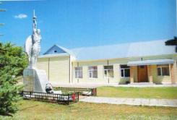
Для осуществления полноценного учебного процесса в школе созданы
все необходимые условия. Функционируют 14 учебных кабинетов, учебная
мастерская, компьютерный класс, подключенный к сети Интернет, спортзал,
тренажерный кабинет, оборудована спортивная площадка, библиотека.
Хорошая материально-техническая база позволяет организовать качественный учебный процесс.
Благодаря поддержке бывшего губернатора Оренбургской области А. А. Чернышева и главы Новосергиевского района С. В. Балыкина в 2007 - 2009 годах в школе проведен капитальный ремонт фасада, крыши, заменены оконные блоки, введена в строй школьная столовая, проведена внутренняя отделка помещений и коридора .
Ученики активные участники районных, областных и всероссийских конкурсов. Призеры районной научно-практической конференции учащихся, районного конкурса Российского Союза Молодежи «Командный
дух». На их счету - фестивали художественной самодеятельности «Обильный
край, благословенный!», «Новосергиевские звездочки». Они - двукратные
призеры этнографического областного фестиваля «Радуга», призеры
районного фестиваля «Долг. Честь. Родина», победители областной акции «Обелиск».
Результатом большой работы по созданию условий для развития спорта является достойная подготовка учащихся к спортивным мероприятиям и победы в районных и областных соревнованиях по волейболу и техническому туризму. В декабре 2005 года на базе нашей школы проведен областной семинар учителей физической культуры.
Большое внимание уделяется патриотическому воспитанию школьников через деятельность школьного музея. Совместными усилиями
коллектива педагогов, учащихся, родителей и жителей села собран
уникальный материал об истории села и интересных людях. В школьном музее представлена информация о почетном земляке села Рыбкино, бывшем губернаторе области А. А. Чернышеве.
Рыбкинцы помнят историю своего села и хозяйства. Ежегодно 9
февраля - в день рождения Чапаева - в школе проводится волейбольный
турнир, названный его именем.
Во время проведения в Новосергиевском районе областного
августовского совещания работников образования 25 августа 2009 года
Рыбкинская школа стала одной из базовых площадок в рамках работы
образовательных маршрутов. Участникам совещания была представлено
деятельность школы. В подарок от А. А. Чернышева осенью этого же года
школа получила новый автобус марки ПАЗ.
Пока в селе живут мастера своего дела, будут храниться и
преумножаться лучшие традиции, а школа будет центром нравственного и
духовного воспитания молодежи.

7.2. Детский сад «Ручеек»
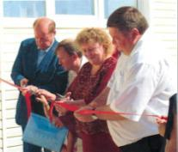
Детский сад «Ручеек» основан в 1971 году. В начале 90-х годов
детский сад был закрыт. Время тогда было трудное, да и детишек рождалось все меньше. Но рыбкинцы, как истинные хозяева, сберегли здание, зная, что вновь в нем зазвучат веселые детские голоса. И настало такое время, когда жители села Рыбкина обратились к своему земляку А. А. Чернышеву и главе Новосергиевского района С.В. Балыкину с просьбой о восстановлении детского сада. Руководством области было принято решение о выделении пяти с половиной миллионов рублей из областного и местного бюджетов на реконструкцию здания. В результате большой совместной работе в 2007 году детский сад гостеприимно распахнул свои двери для сорока девчонок и мальчишек.
На торжественном открытии А.А. Чернышев подчеркнул, что открытие детских садов и строительство школ – лучшее подтверждение развития экономики области, социальной направленности бюджета.
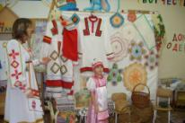
Многочисленным подаркам от администрации области и района, руководителей предприятий и спонсоров в этот день радовались не только малыши, но и взрослые: музыкальная аппаратура, игры, спортивный инвентарь. книги. Все это гармонично вписалось в яркий и праздничный интерьер детского сада. Заведует учреждением квалифицированный руководитель, педагог с большим стажем Н.В. Васильева. Основными задачами остаются создание условий для охраны и укрепления здоровья дошкольников, их интеллектуальное, творческое и физическое развитие,
приобщение к общечеловеческим ценностям. Патриотическому воспитанию в «Ручейке», как и во многих других дошкольных учреждениях района, придается большое значение. Мини-музей «Мордовская изба» помогает воспитывать детей в духе народных традиций. Здесь знакомятся с историей государства, района, села, а также с гербом, традициями, достопримечательностями Оренбуржья. В 2009 году в районном смотре-конкурсе музей Рыбкинского детского сада занял второе место. Воспитанники Рыбкинского детского сада под руководством С. Н. Кечина неоднократно участвовали в районном фестивале «Новосергиевские звездочки» и занимали призовые места.

8. Культура

8.1. Сельский Дом культуры.
Самым первым зданием, где размещался клуб, был колхозный дом, в одной половине - фельдшерско-акушерский пункт, вторую оборудовали для досуга молодежи. Позднее под клуб передали здание побольше, затем здесь разместилась контора колхоза. Заведовал клубом П.И. Кечин, киномехаником был В.Н. Камынин. Позднее заведующим клубом по направлению был назначен М. П. Переплетов. Все мероприятия в клубе проводили под гармошку и балалайку.
В советские и религиозные праздники клуб работал и днем, собиралось много молодежи, играли в различные игры, танцевали «на перепляс», пели песни и частушки.
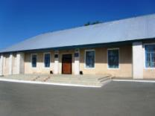
В 1960 году закончилось строительство современного Дома культуры. Здание клуба в то время было лучшим в районе.
В 1970-е годы в сельском Доме культуры был создан духовой оркестр, руководил которым Б. Артари. В оркестр входили три группы – из школьников и взрослых. Оркестр был хорошо известен не только в районе, но и в области. Хор насчитывал почти 50 человек. Выступали сельские артисты в концертных костюмах. В свободное от работы и учебы время рыбкинцы занимались в танцевальной группе, в драматическом кружке. Директором сельского Дома культуры в те годы был Н. И. Кечин.
В 1980 – 1990-е годы сельскую культуру возглавили директор СДК С. Н. Кечин, художественный руководитель Л. М. Шнякина. Активно вовлекалась во все мероприятия и организацию досуга сельская молодежь. Созданная в то время вокальная женская группа «Тополек» освоила исполнение мордовских народных песен, а затем поменяла и свое название на «Келуне».
В Доме культуры работают 11 кружков художественной самодеятельности, где занимаются 157 человек. Дом культуры тесно сотрудничает со школой, библиотекой, храмом.
Закуплены новые аппаратура и шторы, впервые за 15 лет сделан ремонт в сельском Доме культуры и библиотеке. Работники сельского Дома культуры работают в тесном контакте с библиотекарями, педагогами школы.
За счет средств районного бюджета в рамках программы развития и поддержки национального наследия для вокального народного коллектива «Келуне» сшиты новые яркие национальные костюмы,
приобретаются музыкальные инструменты.
Сельский Дом культуры был и остается культурным центром села Рыбкина, который живет яркой, плодотворной, творческой жизнью. Здесь созданы все условия для культурно-творческой деятельности, сохранения и развития национальных наследий, развитию талантов.

8.2. Народная группа «Келуне».
В Рыбкино пели в прошлом, поют сейчас, будут петь в будущем. В песне традиции народа, отражение его быта, нравов. Льется песня, такая же щедрая на доброту и искренность, как душа мордовского народа. Фольклор не знает авторства, народные песни передаются от одного исполнителя к другому, от старшего поколения к младшему. Песня помогает не только в работе, но и скрашивает тяжелые трудовые будни, составляет неотъемлемую часть любого праздника.
В 2002 году в нашем селе образовалась фольклорная группа под названием «Келуне», значит березка. Береза считается у мордвы священным деревом. Существовали многочисленные обряды, связанные с ней. Рождение этой группы способствовало возрождению национальной культуры нашего села. Звонкие голоса исполнителей после первого же концерта покорили односельчан. А вскоре мордовские мелодии зазвучали и за пределами нашего села.
Уже с 2003 года фольклорную группу «Келуне» узнали и в районе, и в области и за ее пределами. Конечно, за этим стоял большой труд участниц и руководителей. Первым художественным руководителем был Кечин Сергей Николаевич - музыкант - самоучка, человек влюбленный в песню, обладающий большими организаторскими способностями. Он сумел собрать вокруг себя таких же энтузиастов, любителей песни. Это: Иноземцева Любовь Николаевна, Ручкина Татьяна Ильинична, Торопкина Любовь Николаевна, Шуменок Елена Александровна, Шнякина Людмила Михайловна и другие.
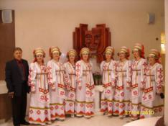
В 2003 году женская вокальная группа получила звание «народного» коллектива.
В 2004 году сельский Дом культуры возглавила Л. М. Шнякина, художественным руководителем стал С. Н. Шуменок. Расширились не только концертная программа вокального народного коллектива «Келуне» и его репертуар, но и был создан фольклорный коллектив «Сударушка» из людей пожилого возраста, с детства влюбленных в народную музыку и песню.
Весной этого года художественный руководитель группы «Келуне» Сергей Шуменок побывал в Саранске по приглашению руководителя ансамбля «Келу» В.С.Родионова. Много впечатлений осталось от увиденного концерта ансамбля «Келу» в филармонии. Без сопровождения инструментов саранские артисты исполняли старинные мордовские песни в современной обработке. На память артисты поделились с рыбкинским коллективом не только текстами песен с нотами, аудиокассетами с записями мордовских песен, но и подарили народный инструмент - нуди, сделанный из камыша.
В 2003 году группа «Келуне» стала участницей областного фестиваля национальных культур народов Оренбуржья «Венок дружбы».
В 2004 году были приглашены на 11 областной праздник эрзяно - мокшанской культуры в селе Понаморевка.
14 октября 2005г. - фольклорная группа « Келуне» участвовала в религиозном мероприятии «Покров день» в селе Покровка.
Март 2006 года - участница заключительного фестиваля « Обильный край благословенный» в поселке Новосергиевка. Фольклорная группа была как всегда на высоте. Также в марте группа участвовала в зональном фестивале «Обильный край благословенный» в городе Оренбурге.
8 июля - на «Областной фестиваль мордовской песни» в селе Аксаково Бугурусланского района ансамбль был награжден Дипломом 1степени и награжден поездкой в Мордовию.
29 сентября - коллектив участвовал в областном конкурсе «Грани мастерства» в составе сборной Новосергиевского района. Конкурс проходил в городе Сорочинске.
В 2007 году фольклорная группа была участницей Первого Международного фестиваля национальных культур финно - угорских народов « Шумбрат, Финно - Угрия !» в городе Саранске. Наша группа была одной из самых ярких по выступлению из 74 фольклорных коллективов, в том числе из 36 регионов Российской Федерации.
В начале лета 2008 года коллектив принял активное участие в открытии мордовского подворья комплекса «Национальная деревня» в областном центре.
А в 2010 году коллектив вновь был приглашен в Саранск на фестиваль песни «Од вий».
В августе 2012 года вокальная группа «Келуне» принимала участие в мероприятиях, посвященных 1000-ю единения мордовского народа с народами Российского государства.
Преемственности поколений в сохранении национальной художественной самодеятельности села можно только позавидовать - мордовские песни поют не только взрослые, но и школьники, вокальную группу «Келуне» гармонично дополняет детский коллектив «Цяткане», состоящим из учеников Рыбкинской школы.

8.3. Сельская библиотека.
Первую библиотеку в Рыбкине открыли в 1932 году, и была она далеко не такой, какой видят ее сегодняшние читатели. Всего лишь изба-читальня с фондом менее 200 экземпляров книг, и занимала она половину колхозного дома, вторая служила садиком для детей.
История библиотеки – это, прежде всего, люди, которые создавали ее, работали в ней и работают в настоящее время. Их терпеливая, бескорыстная и очень важная работа вызывает глубокое уважение и восхищение.
Первым библиотекарем была Хватьева Елена, она работала с 1932 по 1935 год. Позднее библиотекарями в селе работали: Иванова Мария Ивановна, Шипилова Раиса, Шнякина Елена Григорьевна.
В 1955году библиотеку приняла Камынина Мария Михайловна, закончившая Оренбургское училище культуры. Во время ее работы книжный фонд составлял около 5-тясяч экз. Читателей было около 190 человек.
В 1959 году библиотеку приняла Братчикова Валентина Николаевна, которая оставила у жителей села хорошие воспоминания о проводимых библиотечных мероприятиях с животноводами, полеводами.
В 1960 году было закончено строительство Дома культуры и библиотеку перевели в здание клуба, где она находится в настоящее время.
С 1970 года по 1974 заведующей библиотекой работала Шнякина (Козина) Татьяна Макаровна, выпускница Челябинского государственного института культуры. Позднее, она работала директором Переволоцкой районной библиотеки, затем 20 лет в школьной библиотеке п. Переволоцкий. Татьяна Макаровна по натуре человек общительный и беспокойный и сегодня, находясь на заслуженном отдыхе, продолжает общение с людьми в компании «Сибирское здоровье»
В 1974 году работать в библиотеку после окончания Оренбургского училища
культуры приехала Кечина Лидия Александровна. Сегодня она работает в Новосергиевской районной библиотеке.
30 лет! С 1975г по 2005 год библиотекарем работала Майорова Раиса Ивановна. Сегодня находится на заслуженном отдыхе.
В 1980 году библиотеку приняла Живодерова Нина Викторовна, которая работает в настоящее время. Вместе с ней с 2006 года библиотекарем работает Колесникова Ольга Евдокимовна.
После 'войны в 1947 году библиотеку переселили в сельсовет, выделив для нее комнату. Постепенно село росло, развивалось, и в 1960 году было закончено строительство нового Дома культуры. Книжный фонд перевели в здание, где он находится и сегодня. В библиотеке всегда светло и уютно, читатели могут получить нужную информацию, выбрать книгу по душе, полистать периодику и просто отдохнуть.
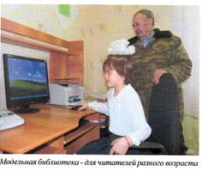
В мае 2008 года Департаментом по культуре и искусству Оренбургской области рыбкинской библиотеке был присвоен статус модельной, переданы комплект оргтехники и два комплекта книг для детей.
При поддержке администрации района, отдела культуры и районной библиотеки, администрации Рыбкинского сельсовета была увеличена площадь помещения, приобретена мебель, установлен телефон, подключен Интернет. Здесь теперь есть собственная электронная почта.
Обновленная библиотека с удовольствием распахнула двери. Читатели получают возможность пользоваться новыми информационными услугами: это работа в Интернете, копирование документов из фонда библиотеки, оформление справок с использованием сети Интернет.
Рыбкинская библиотека - одна из лучших в районе. Среди приоритетных направлений деятельности библиотеки - патриотическое воспитание, экологическое просвещение, духовное возрождение. Особое внимание уделяется краеведению, цель которого - приобщение читателей к
истории своего края, воспитание чувства гордости и уважения к самобытной культуре, обычаям, традициям мордовского народа. Нина Викторовна стала автором-составителем книги (первой части) об истории Рыбкина «Я эту землю Родиной зову», вышедшей к 200-летию села.
Налажена связь с областным центром мордовской культуры, который предоставляет библиотеке литературу на мордовском языке. Вся эта работа проводится в рамках целевой программы «Свет отчего дома».
На базе Рыбкинского сельского филиала проводятся районные и областные семинары библиотечных работников «Роль библиотек в возрождении духовной культуры», «Модельная библиотека, как инновационная структура библиотечно-информационного обеспечения села: творческая лаборатория»
Рыбкинская библиотека - участница областных и районных конкурсов. В 2005 году она стала одним из победителей областного конкурса «Библиотека года» в номинации «Лучший сельский филиал».
В 2012 году библиотека отметила 80-летний юбилей, на это мероприятие приглашались руководители отдела культуры и библиотеки, бывшие работники библиотеки, читатели, старейшие читатели библиотеки, школа, д/с, церковь, администрация села. В составленном сценарии была отражена история библиотеки за 80 лет с показом слайдов.

9. Памятные места и события.

9.1. Храм
Как же все это начиналось? А начиналось все с 1882 года. До этого времени жители села Рыбкино, не имели в своем селе церкви, и по архивным данным, в 1849 г. с. Рыбкино состоит в Приходе Нижнеозернинском. Вспоминают старожилы, что жители села ездили в с. Нижнеозерное за 45км в храм на большие православные праздники, а оттуда зимой везли замороженных осетров на возах, как дрова из леса. Несмотря на то, что такая дальняя трудная дорога может стоить человеку жизни, присутствие на божественной службе было для него главным. Но рыбкинцы понимали, что преодолевать такие огромные расстояния, даже по мере своих сил, они не всегда смогут. И поэтому крайняя необходимость постройки церкви в селе заставила жителей Рыбкина начать сбор средств для строительства храма. Радость переполняла сердца людей, каждый человек готов был последнюю копейку вложить в это святое дело. Для строительства храма выбиралось самое красивое место, он был виден издалека, звон его колоколов утешал усталого путника, а иногда помогал миновать беду, заблудившемуся в пургу. Так всеобщими дружными усилиями, на собственные средства была построена в 1882 году небольшая деревянная церковь, освещенная в честь святого Михаила Архангела, ставшая достоянием жителей села Рыбкино. «Церковь в селе Рыбкино построена иждивением (на средства) жителей этого села – деревянная на каменном фундаменте, покрыта жестью, окрашена изнутри и снаружи белой масляной краской, обнесена деревянной оградою, отстроена и освящена в 1882 году сентября 21 дня – холодная (неотапливаемая). Жители села собирали средства для строительства церкви в течении нескольких лет», так записано в архивном документе «Клировые ведомости 1884-1916г». В ведомости о Церкви за 1884г. есть запись, что село Рыбкино во имя Архистратига Божия Михаила, приписана к Церкви главного Мамалаевского прихода IV Благочиннического округа . Новообразуемый Приход Рыбкинский заключался в одном селении. Престол в этой церкви один. Необходимой утварью, ризницею и богослужебными книгами церковь эта на первое время снабжена достаточно.
Следующий период с 1929 года по 1992г. занимает важное место в истории нашего храма. Эти годы носили антирелигиозный характер. По всей России шло массовое уничтожение и разрушение церквей и храмов, гонениям подвергались служители церкви. Постановлением № 907 Президиума Оренбургского Областного Исполнительного комитета Советов от 28 июня 1936 г. храм в селе был закрыт и переоборудован под общеобразовательную школу.
В 1939 году здание церкви было разобрано и снесено. Сохранился дом, в котором размещалась церковно-приходская школа. В настоящее время в нём проживают жители села.
Надежда на возвращение былого никогда не покидала жителей нашего села. жители с. Рыбкино обратились с просьбой к Чернышеву А. А., тогдашнему губернатору нашей области, о строительстве храма в 2003г. Знаменитый земляк услышал просьбу жителей и благодаря поддержке и реальной помощи, Алексея Андреевича, начал возводиться храм. Храм строили в память погибших жителей села. На фронт ушли 231 житель, в их числе был и отец Алексея Андреевича. При начале земляных работ был обнаружен фундамент старой церкви в форме креста, и на этом же месте было решено возвести новый храм.
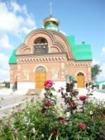
Закладку камня освятил владыка Валентин в октябре 2003г. Стройка шла быстрыми темпами. Храм строили всем миром, наши земляки, проживающие в других местах, присылали свои пожертвования на это благое дело. Строили наш храм — замечательные строители во главе с В.М. Коноваловым из ООО «Славстройреставрация».
В субботу, 24 декабря 2005 года, состоялась церемония освящения колоколов. Ее провел митрополит Оренбургский и Бузулукский Валентин. Самый большой колокол Благовест весит 620 кг., маленькие — 6 колоколов, водружены на звонницу.
Спустя время, в Рыбкине состоялось еще одно очень важное событие не только для сельсовета, но и для всего района: на построенный храм архангела Михаила 28 марта 2006 года установили крест. Многие прихожане стали свидетелями установки купола и креста. Общий вес золотых символов православия - 2 тонны. Храм взметнулся ввысь на 22м. Золотая маковка купола видна со всех сторон.
Стройка шла быстрыми темпами. 3 июня 2006 года храм освятили. Многие поколения рыбкинцев стали свидетелями и этого события. Церемонию освящения проводил митрополит Оренбургский и Бузулукский Валентин. В тот субботний день в храме прошла первая служба.
Губернатор Оренбургской области А. А. Чернышев не мог не разделить радость.
В апреле 2007 года храм посетил митрополит Калининградский, ныне патриарх Московский и Всея Руси Кирилл.
Четвертый год при храме работает воскресная школа. Богослужение в храме посещают до 30 прихожан. В воскресные дни и в великие праздники - до
70 человек.

9.2. Памятники землякам.
Из Рыбкинского сельсовета было призвано на фронт 231 человек, вернулось только 70. Кто-то сражался под Нарвой и Псковом, кто-то под Москвой и Сталинградом. Рядом с мужчинами в солдатский строй вставали и женщины. Они просились на фронт добровольцами, защищали Родину в
различных родах войск. Это они вместе со всеми на своих хрупких плечах несли тяжкое бремя войны, подарив ныне живущим мирное небо.
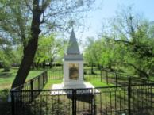
Первый памятник односельчанам, павшим годы Великой Отечественной войны, был открыт весной 9 мая 1965 года в год 20-летия Великой Победы в парке перед сельским Домом культуры. Памятник сделан на средства колхоза имени Чапаева. Художественное оформление - Третьякова Николая Егоровича. Руководитель парторг колхоза им. Чапаева Чебаненко Н.Г. На 3 гранях памятника высечены фамилии погибших на фронтах рыбкинцев. В день открытия памятника участница партизанского движения, учитель Рыбкинской школы Живодерова Софья Дорофеевна читала стихи, как обращение, что отныне открыт памятник поклонения павшим в годы Великой Отечественной войны. Ежегодно в мае месяце у памятника проходят митинги, посвященные Дню Победы. По традиции молодые пары возлагают к памятнику цветы.
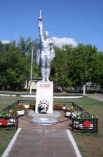
В конце июня 1982 года на территории Рыбкинской общеобразовательной школы был установлен ещё один памятник погибшим землякам. Автор памятника скульптор из Ленинграда Разделишин. Памятник по частям был перевезен в село. Монтаж памятника производили рабочие строительного участка колхоза под руководством скульптора Разделишина, который приезжал из Ленинграда. Бригадой строителей руководил начальник строительного участка И.Г.Кечин. В течении почти недели строители по частям монтировали памятник с использованием подъёмного крана. Памятник изготовлен из черного мрамора. На мемориальной доске "Вам воевавшие, мир защитившие, низкий поклон" были выгравированы все фамилии погибших земляков. Около памятника посажена аллея из голубых елей. Здесь проходят торжественные линейки, посвященные Дню знаний и празднику Последнего звонка.

9.3. 200 летний юбилей села Рыбкино.

26 июня в Рыбкине прошел большой праздник. В воскресный день отмечался не только национальный праздник мордовской культуры. Село Рыбкино-родина губернатора Оренбургской области А. А. Чернышева - отмечало свое 200-летие.
Губернатор побывал на этом празднике, рассказал о своих родителях, живших до войны в Рыбкине, посетил памятные места и родник вблизи села.
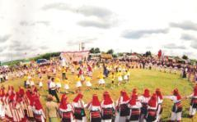
А. А. Чернышев сердечно поздравил земляков с праздником, поблагодарил их за огромный вклад в социально-экономическое развитие области. В честь юбилея села, он подарил местной школе
микроавтобус, трактор для нужд жителей села. В этот солнечный летний день рыбкинцы получили еще много подарков.
12 областной праздник мордовской культуры было решено провести совместно с такой знаменательной датой. Гости и участники праздника съезжались еще накануне.
Приветливо распахнула двери национальная деревня. Быт и уклад жизни, национальные блюда и колорит - вот о чем поведали башкирская юрта, русский сруб и украинская хата. По итогам конкурса на лучшее подворье и национальную кухню рыбкинская мокшанская изба оказалась на втором месте.
В гостях побывали многие знаменитые люди. Такой праздник не мог остаться незамеченным и за границами нашей области. Президент Республики Мордовии Н.И. Меркушкин прислал правительственную телеграмму-поздравление, в которой подчеркивается, что подобные встречи
нужно организовывать чаще, высказывать мнения по проблемам этнокультуры, демонстрировать достижения в области музыки, литературы, декоративно-прикладного искусства.
Гости праздника посмотрели гала-концерт с участием творческих коллективов области и мордовского Государственного ансамбля песни и пляски «Умарина», а также посетили выставку- дегустацию национальных блюд. Безусловно, украшением праздника стало выступление заслуженной
артистки России Ю. Учватовой. А ведь зрителей на празднике ждало не только приветствие на разных языках, но и театральные представления.

10. Здравоохранение

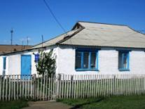
Много лет о здоровье сельчан заботились медицинские работники Рыбкинского ФАПа Н. К. Ушакова, В. В. Удовина. Грамотные и ответственные специалисты, они следили за состоянием здоровья сельчан, детей в детсаду и школе, за санитарным состоянием производственных помещений, проводили профилактические осмотры водителей, поваров, доярок, вели санпросветительную работу среди населения и выпускали санбюллетень. Жители с благодарностью и уважением вспоминают их.
Изменились время и жизнь вокруг нас. Но и сегодня на страже здоровья жителей села стоят квалифицированные медработники О. Е. Бакаева, О. Б. Никулина, Е. А. Шуменок.
В настоящее время построено новое здание фельдшерско-акушерского пункта. В нем работают процедурный, гинекологический, детский кабинеты, физкабинет и кабинет для приема больных.

11. Наши знаменитые земляки.
Оренбургский губернатор
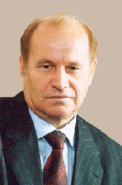
Алексей Андреевич Чернышев родился в 1939 году в селе Рыбкине в многодетной крестьянской семье. До войны семья Чернышевых проживала в 3 километрах от села на пруду, где стояла водяная мельница.
Отец, Андрей Гаврилович Чернышев, 1900 года рождения, работал на мельнице. В семье росли четверо детей, старшие учились на хуторе Ивано- Тимофеевском. По воспоминаниям жителей хутора, частенько ученикам Чернышевым приходилось из-за зимней непогоды оставаться ночевать в семьях Кариных и Атаковых.
Началась Великая Отечественная война, и 2 сентября 1941 года Андрей Гаврилович Чернышев был призван на фронт. Вскоре семья Чернышевых переехала в село Чесноковка Переволоцкого района, где Алексей окончил с отличием семилетнюю школу. Затем были Чкаловский техникум механизации и электрификации сельского хозяйства, Оренбургский сельскохозяйственный институт.
Шестнадцать лет Алексей Андреевич проработал в Акбулакском районе, пройдя трудовой путь от заведующего мастерскими до первого секретаря райкома партии. С 1978 по 1991 года наш земляк работал в руководстве Оренбургской области. Возглавлял управление сельского хозяйства
Оренбургского облисполкома, работал секретарем, вторым секретарем Оренбургского обкома КПСС.
С 1991 по 1993 год - член Верховного Совета РСФСР, председатель комитета по социальному развитию села, аграрным вопросам и продовольствию. С 1993 по 1994 год – первый заместитель министра сельского хозяйства Российской Федерации. Затем в течение шести лет А. А. Чернышев был депутатом Государственной Думы Федерального Собрания Российской Федерации первого и второго созывов, возглавлял комитет по аграрным вопросам.
В 1999 году Алексей Андреевич был избран главой администрации Оренбургской области, в декабре 2003 года переизбран на второй срок.
С 2000 по 2002 год был членом Совета Федерации Федерального Собрания Российской Федерации, с 2002 года по настоящее время - член Государственного Совета Российской Федерации.
Отмечен правительственными наградами: двумя орденами Трудового Красного Знамени, орденом «Знак Почета», медалями. Указом Президента РФ В.В.Путинаот11октября2004года N2 1302 А. А. Чернышев награжден орденом «За заслуги перед Отечеством» IV степени.
Председатель-орденоносец
Егор Тимофеевич Шнякин родился в 1912 году в селе Рыбкине. Его родители Тимофей Карпович Шнякин и Анна Афанасьевна Видинова были простыми крестьянами. В семье было десять детей, кроме Егора, все умерли в раннем детстве.
Егор рано познал все тяготы крестьянской доли и нужды. Окончив четыре класса церковно- приходской школы, продолжил учебу в Покровке. Учеба давалась ему легко, поэтому он поступил в Оренбургский торговый техникум.
В 1941 году, когда началась Великая Отечественная война, в Оренбурге формировалась360-я дивизия, знаменитая Невельская, впоследствии заменившая дивизию Панфилова и защищавшая подступы к Москве. В ее составе воевал и Егор Шнякин. Он был комсоргом роты, в бою заменил
убитого командира. Закончил войну командир орудия сержант Шнякин у берегов Балтики уже коммунистом. Награжден орденом Славы 3 степени, медалями «За отвагу», «За оборону Москвы».
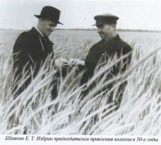
В начале 50-ых годов Е. Т. Шнякина избрали председателем колхоза имени Чапаева. Много сил и энергии отдал он родному хозяйству, выведя колхоз в «миллионеры». За достигнутые успехи был награжден в 1957 году орденом Ленина, медалью «За освоение целинных земель». В этом же году в составе делегации Оренбургской области был приглашен в Москву на ВДНХ и там был награжден медалью участника Выставки достижений народного хозяйства.
Колхозники любили и уважали своего председателя. Его помнит и о нем знает молодое поколение сельчан.

Тракторист
Иван Иванович Надкин родился 16 октября 1937 года на хуторе Ивано-Тимофеевском. После окончания Рыбкинской семилетней школы поступил на курсы механизаторов.
Ответственный, добросовестный механизатор, трудолюбивый человек, он в страдную пору практически не выходил из-за рычагов трактора, работая чуть ли не сутками. За безупречный труд И. И. Надкин был награжден высшими наградами Родины - орденами Ленина и Трудового Красного
Знамени.
В последние годы работал бригадиром бригады № 3, которая в колхозе имени Чапаева всегда считалась лучшей.

Военный советник
Алексей Степанович Беляев родился 22 апреля 1951 года в п. Удельный. Закончил Голицынское высшее пограничное училище. С 1981 по 1983 год был советником ПГУ КГБ СССР в Афганистане. За участие в боевых действиях был награжден десятью орденами и медалями. Подполковник в отставке.
В настоящее время А. С. Беляев директор охранного предприятия в городе Оренбурге.

Майор авиации
Николай Николаевич Чебаненко родился в селе Рыбкине в 195] году. В свое время окончил Оренбургское военное училище летчиков. Служил в авиации стратегического назначения, контролирующей Северный флот от Архангельска до Аляски.
И куда только ни забрасывала судьба военного летчика: Североморск, Вологда, Николаев, Куба, Оренбург. Н. Н. Чебаненко был награжден орденом Красной Звезды. В настоящее время - майор в отставке.

II. Заключение. Современное Рыбкино.

Сегодня Рыбкино представляет собой современное село, куда благополучно дошли все блага цивилизации. Жители села живут с уверенностью, что это их земля и здесь они будут жить всегда, никуда не уезжая и не переселяясь. Им не нужно искать никакого другого лучшего места, где бы им вольготнее и лучше, чем здесь жилось. Здесь для них всё самое родное и лучшее. Рыбкинцы понимают, что, благоустраивая своё село, школу, они обеспечивают будущее себе и своим детям, а значит, Рыбкино будет не просто существовать, но и процветать, пока есть здесь люди, которые душой болеют за своё село, которые по-настоящему влюблены в этот край.
Исследуя природу родного края, своей малой родины, нами было изучено множество литературы, мы ездили по окрестностям села, делали фотографии. В ходе работы изменилось наше отношение к этому, казалось бы, небольшому по сравнению с огромной Россией, уголку земли. За это время он стал для нас таким родным. Почему-то отвлекаясь на каждодневные заботы, за суетой мы не видим той красоты, которая нас окружает. А ведь эти небольшие островки лесов, холмы, маленькие ручейки – это мой край, моя Родина. Пусть же каждый человек сможет увидеть во всех этих мелочах природы свою родину. Небольшой водопад на ручье, камень, живописно лежащий на берегу родной реки, отдельно стоящее дерево – пусть это вызовет у вас трогательное и трепетное отношение и восторг, что так красива и душевна природа вашей малой Родины. Ведь судьбы наших сёл едиными нитями связаны с историей всей России.

Список литературы

1. А.А. Чибилёв Природное наследие Оренбургской области. - Оренбург, кн. изд., 1996.
2. А.А. Чибилёв, Г.Д. Мусихин, В.П. Петрищев, В.М. Павлейчик, Ж.Т. Сивохип. Геологические памятники природы Оренбургской области. - Оренбург: Оренбургское книжное издательство, 2000.
3. А.А. Чибилёв Природа Оренбургской области. (Часть 1. Физико-географический и историко-географический очерк). Оренбургский филиал Русского географического общества. Оренбург, 1995.
4. География Оренбургской области: Учебник 8-9 классов общеобразовательной школы / А.А. Чибилёв и др.. – М.: Издательство МГУ, 2002.
5. География Оренбургской области: Учебное пособие для учащихся 7-8 классов / Г.А. Русскин, Л.А. Фокина, А.В. Пидорин. – Челябинск: Южно-Уральское книжное издательство, 1982.
6. Красная книга Оренбургской области. – Оренбургское книжное издательство, 1998

Приложение.
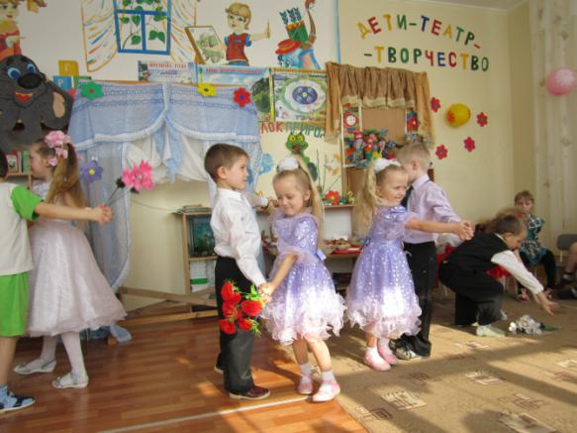

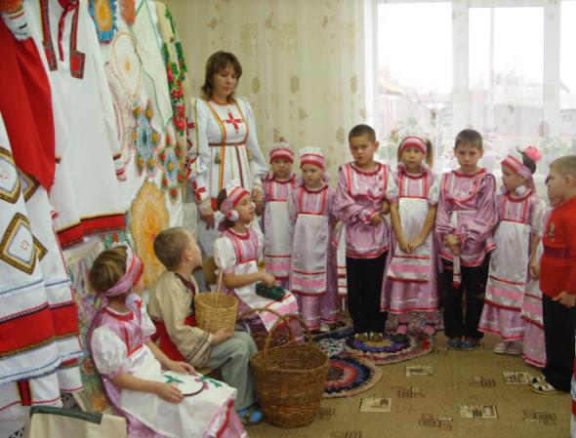
Интересно и весело живут в детском саду «Ручеёк» самые юные жители села Рыбкино. За ними будущее нашей деревни.

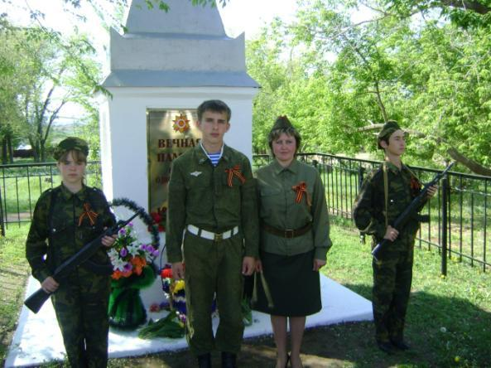

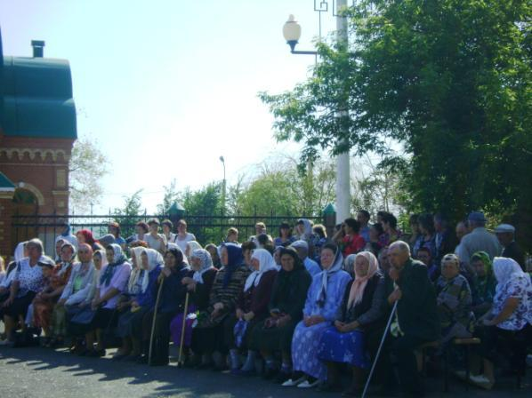
В почетный караул встают молодые жители села Рыбкино. А чествую в этот день тех, кто на своих плечах вынес все тяготы войны и ковал победу в тылу.

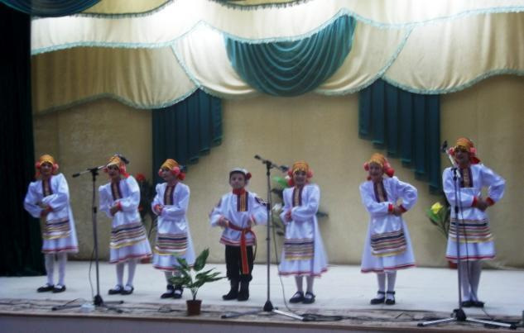
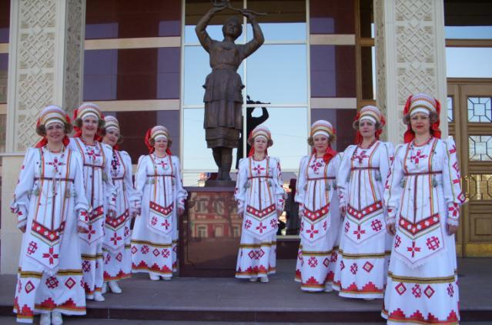
Мордовские песни поют не только взрослые, но и школьники, вокальную группу «Келуне» гармонично дополняет детский коллектив «Цяткане».

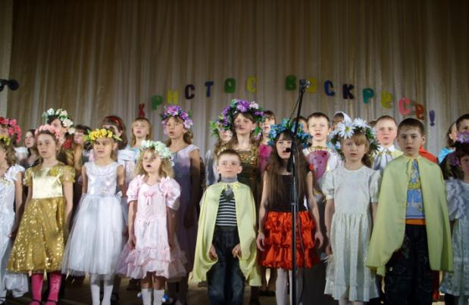

Дети развиваются духовно и физически.

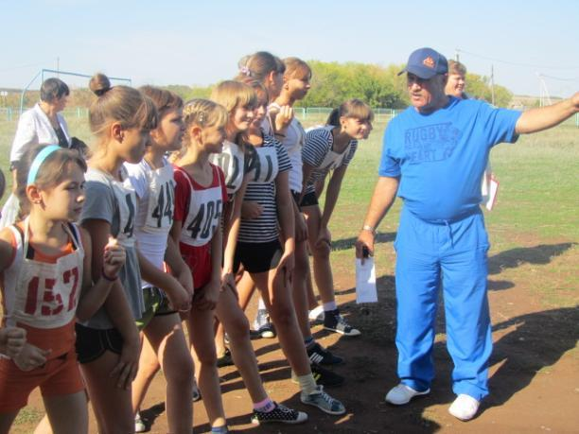

Село растет и становится краше.
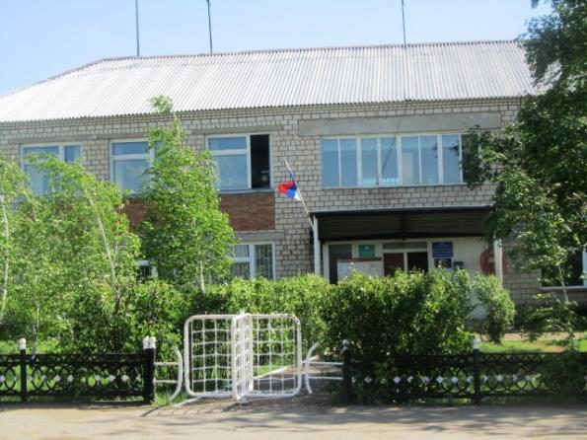

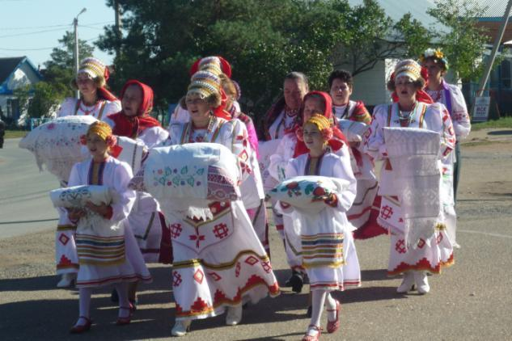

Уральская мордва помнит о своих корнях, бережет свой язык, культуру, свои обряды и обычаи, присущие именно исторической родине.
Встреча творческих коллективов «Ляйне» и «Келуне».
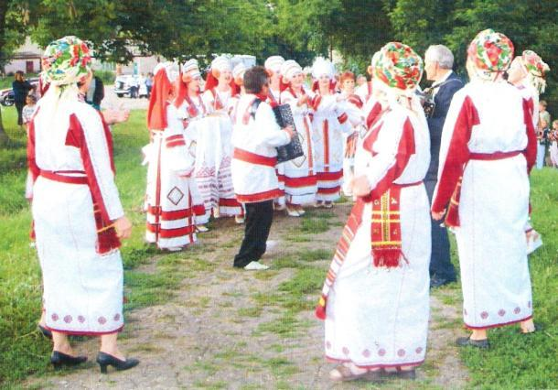

«Келуне» на исторической Родине в с. Рыбкино Ковылкинского района
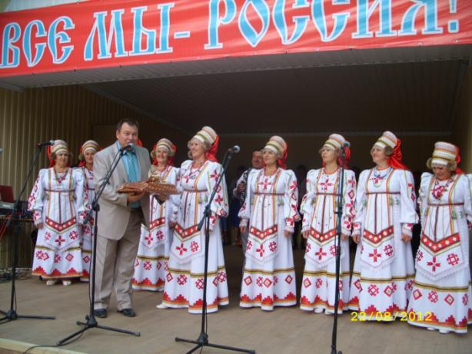

На праздновании 1000-я единения Мордовии с народами России

